9-nji sapak

**Tema:** **Suw batlandyryjy we sazlaỳjy desga.**

1. Suw batlandyryjy diň.

2. Howa bilen suw göteriji enjam.

3. Howuzlar.

**Suw batlandyryjy diň.**

Suw sarp edilişi bilen II-göteriji nasos stansiýasynyň berýän suwyny bir meňzeş getirmek mümkin däl. Suw berlişini we alnyşyny sazlamak üçin suw batlandyryjy diň hyzmat edýär. Suw batlandyryjy diňiň sazlaýjy göwrümi utgaşdyrylan basgançakly ýa-da integral grafik boýunça kesgitlenýär.

Suw batlandyryjy diňiň çeleginde sazlaýjy göwrüminden başgada ýangyn söndürer ýaly ätiýajy suw saklanýar, onda gabyň umumy göwrümi şuňa deňdir

W = Wä + Ws

Ws-gabyň sazlaýjy göwrümi;

Wä-10min. dowamynda bir içki we daşky ýangyny söndürmek üçin ätiýajy suw;

Suw batlandyryjy diň esasan şu böleklerden durýar:

* suw batlandyryjy çelekden;
* saklaýjy diregden (diňden);
* ýyladyjy çadyrdan;

Ýyly ýerlerde çadyr gurulmaýar ýöne çelegiň üstüniň örtügi bolýar.

Gaba suw (1-nji) turba boýunça berilýär. Ol turba çümmez klapan bilen enjamlaşdyrylýar, bu bolsa çelek suwdan dolanda turbany ýapýar. Çelekdäki suw 1-njy we 3-nji turba boýunça alynýar. 3-nji turbada tersleýin klapan-4 oturdylýar, bu bolsa şol turbadan çelege suwy göýbermeýär.

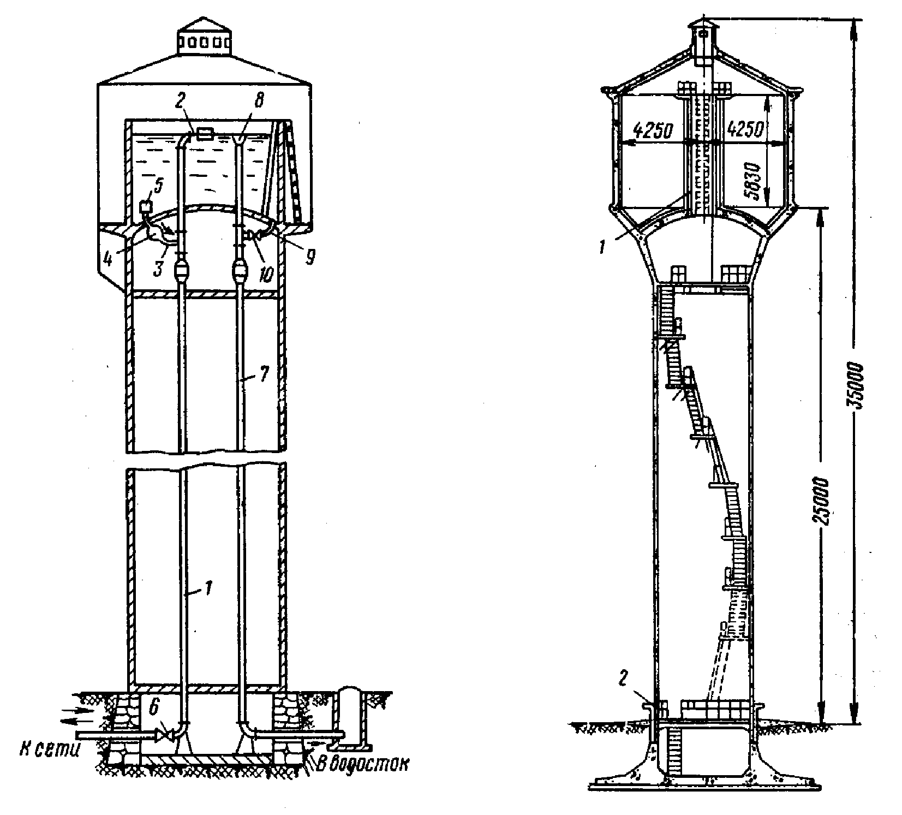

Suw batlandyryjy diniň turbalar bilen enjamlaşdyrylyşy.

Silindriki sütünli demir betondan suw batlandyryjy diňi.

1-goraýjy demirbeton örtük; 2-kerpiçden diwar (цоколь);

3-turba ; 4- tersleýin klapan; 5- çelegiň düýbünde otrudylan tor;

6-10- ýapmak üçin zadwižka; 7-agan suwy äkidiji turba;

8- agan suwy kabul ediji guýguç; 9- çelegi ýuwmak üçin niýetlenen

suw alyjy turba;

1-nji turba çelege suw bermek we çelekden almak üçin gullyk edýär. Şonuň üçin ol turba suw beriji we alyjy turba diýilýär. Suw batlandyryjy diňi ýapmak üçin zadwižka -6- hyzmat edýär. Guýgujyň kömegi bilen çelek suwdan dolanda agan suwy äkidiji turba boýunça äkidilýär. birikdirilen suw alyjy turba çelegi ýuwmak üçin hyzmat edýär.

Suw batlandyryjy çelek habar berýän suwyň derejesini ölçeýji bilen enjamlaşdyrylýar we ol II-göteriji N.S. habar berýär. Çelege suw berýän turba bilen äkitýän turba aýratyn görnüşinde hem bolýar. Çelege gözegçilik etmek üçin daşyndan we içinden başgançak ýasalýar.

Suw batlandyryjy diň demir betondan, kerpiçden, demirden we agaçdan bolýar.

Demir betondan suw batlandyryjy diň-gurluşy boýunça iki hili bolýar:

- diregi tutuşlaýyn demir betondan;

- turba görnüşli ýygnalýan böleklerden düzülen diregli.

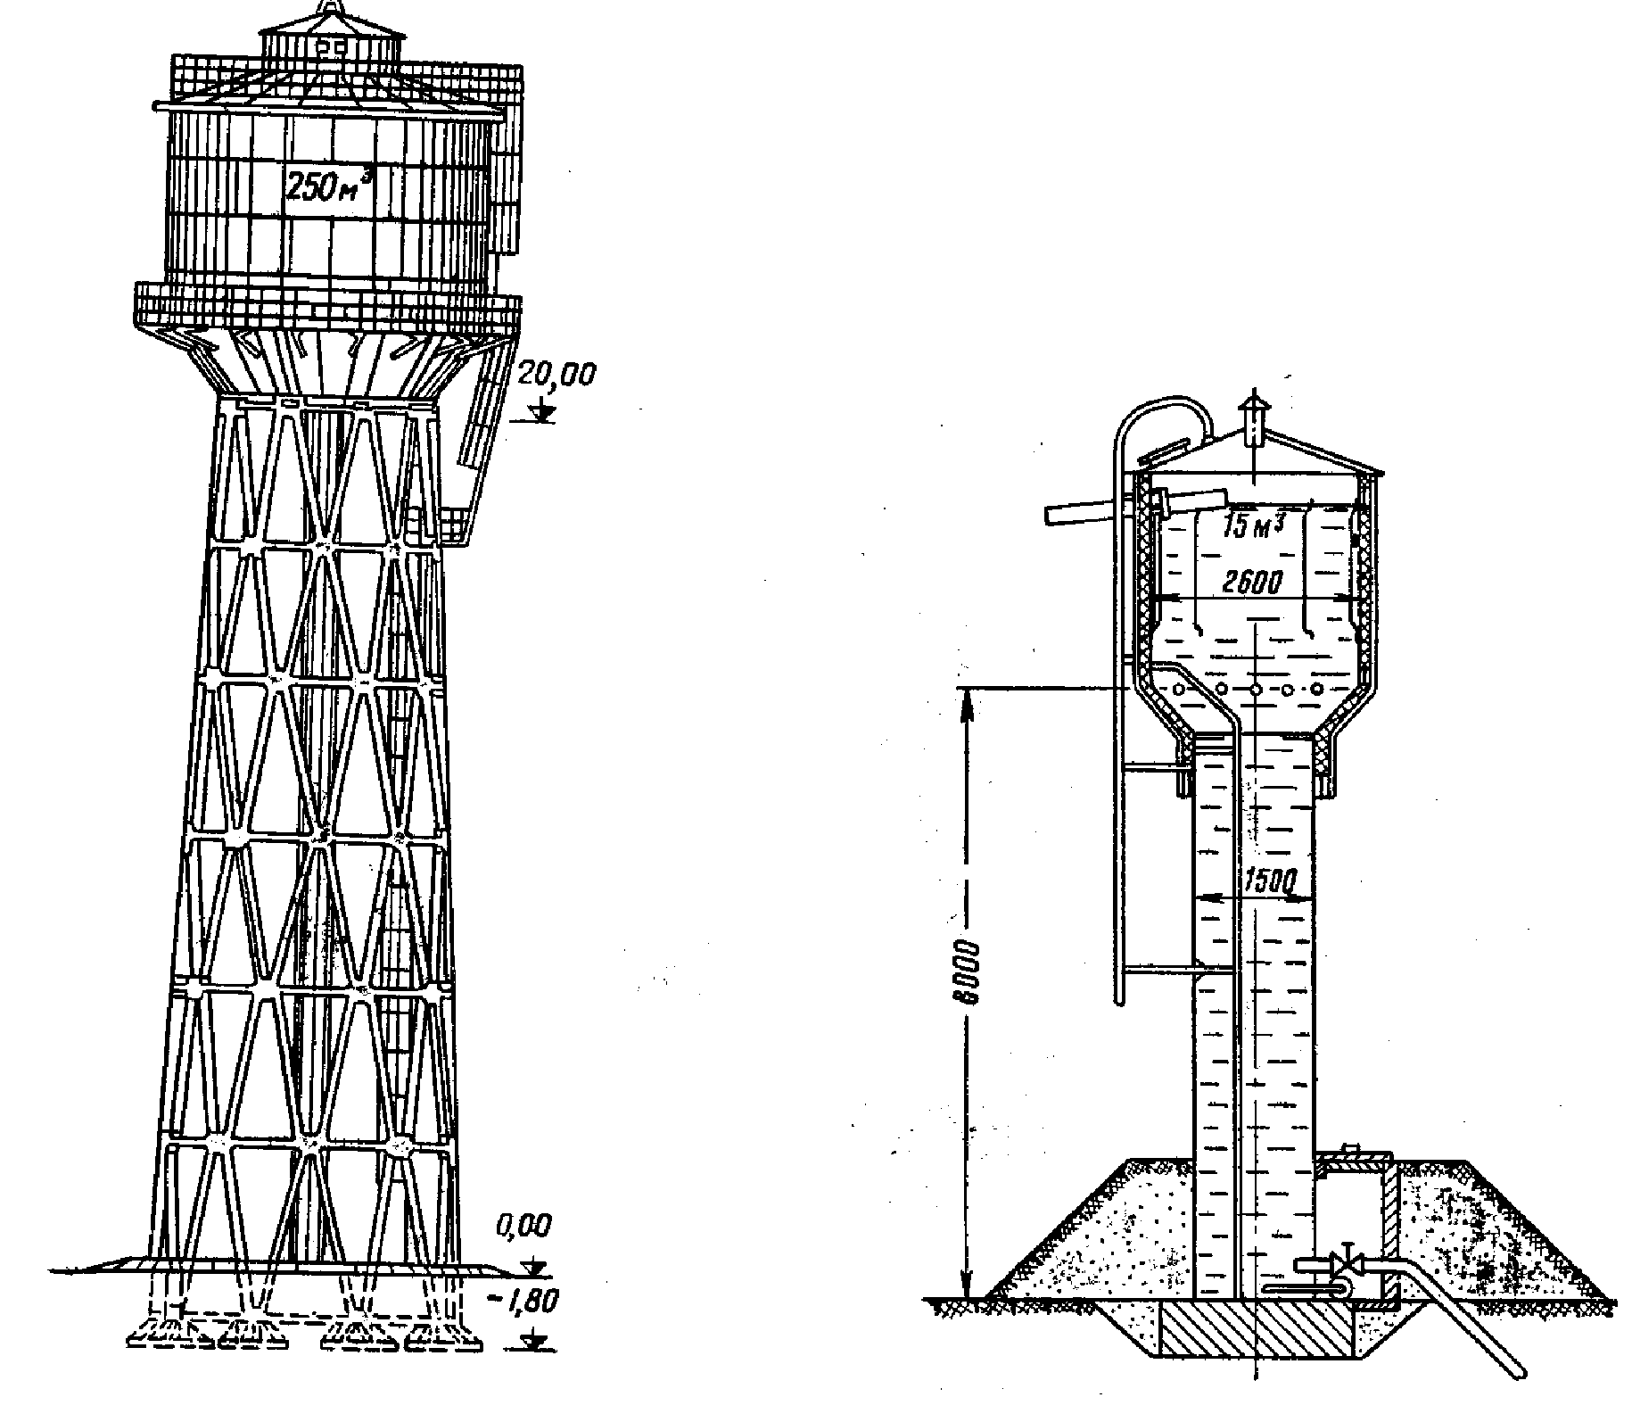

Ýygnalýan böleklerden düzülen diregli demir betondan suw

batlandyrjy diň.

Çadyrsyz demirden düzülýän suw batlandyryjy diň.

Kerpiçden ýasalan suw batlandyryjy diň giňden ýaýrandyr. Diňiň diregi tegelek ýa-da köp burçlyk görnüşinde kerpiçden örülýär, çelek bolsa polatdan ýasalýar.

Oba suw geçirijilerinde demirden ýasalýan suw batlandyryjy diň giňden ornaşdyryldy. Agaçdan diňler wagytlaýyn suw geçirijisi üçin gurmak amatly bolýar.

**Howa bilen suw göteriji enjam.**

Suw batlandyryjy diniň işini howa bilen suwyň naporyny sazlaýjy enjamyň kömegi bilen ýerine ýetirmek bolýar.

Ýöne ulanmak üçin çykdaýjylaryň köplügi sebäpli olar seýrek ulanylýar.

Howa bilen suw üpjünçiliginde suw geçriji setde napory gysylan howa döredýär. Howa jebis ýapylan howuza berilýär. Bu howuz suw batlandyryjy diniň işini ýerine ýetirýär.

Suw az sarp edilip nasos köp suw berende artykmaç suw howuz berilýär, tersine nasosyň berýän suwy ýetmedik wagty howuzdan suw berilýär.

Howa bilen suw beriji enjamyň iki görnüşi bar:

- üýtgeýän basyşly;

- hemişelik basyşly.

Üýtgeýän basyşly howa bilen suw beriji enjam bir ýa-da iki sany howuzdan, goraýjy klapandan, uly kuwwatly kompressordan, ýapyjy armaturlardan we barlap-görkeziji enjamdan durýar. Köplenç bularyň düzümine nasos hem goşulýar. Suwly howuz üýtgäp durýan basyşda işleýär. Suwyň ýokarky derejesinde howanyň basyşy maksimal (Pmax) we aşaky derejesinde minimal (Pmin) bolýar. Minimal basyş jaýalaryň talap edýän basyşyny üpjün etmelidir (Pt).

Suw klapan howaň turbasyna we howa howuzyna suwyň barmagynyň öňüni alýar, howa klapany suwyň howuzy boşanda sete howaň geçmeginiň öňüni alýar. Kompressor käwagyt ýitirilýän howanyň öwezini dolmak üçin işledilýär. Basyşy sazlaýjynyň we gatnaşykdaky monometriň kömegi bilen howuzdaky suw iň pes derejesine baranda nasosy işe başlaýar we suwyň iň ýokarky derejesinde nasos durýar.

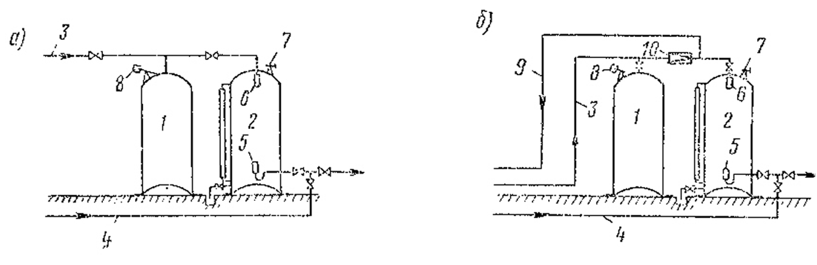

Howa bilen suw beriji enjamyň çyzgysy.

a) -üýtgeýän basyşly; b) -hemişelik basyşly; 1) -howa üçin howuz;

2) -suw üçin howuz; 3) -kompressordan gelýän turba; 4) -nasosdan gelýän turba; 5) -goraýjy howa klapany; 6) -goraýjy suw klapany; 7) -howa göýberiji klapan; 8) -howa howuzynyň goraýjy klapany;

9) -kompressora barýan turba; 10) peseldiji klapan;

Az mukdardaky suw üçin bir sany howa-suwly howuz enjamy ulanylýar. Ol ýerik gysylan howa elde ýa-da elektrik togunda işledilýän kompressor bilen berilýär.

Hemişelik basyşda howa bilen suw beriji enjam - ikiden az bolmadyk gapdan durýar: howaly we suwly. Kompressoryň we peseldiji klapanyň kömegi bilen suwly gapda suwyň üstünde hemişelik basyş saklanýar. Hemişelik basyşda howa bilen suw beriji enjamy ulanmak çylşyrymly we örän seýrek kabul edilýär.

**Howuzlar.**

Howuzlar ätiýajy suw saklamak üçin hyzmat edýär we ulanylyş maksadyna baglylykda suw üpjünçilik ulgamynyň dürli ýerinde ýerleşip biler.

Howuzlar şu maksatlar üçin gurulýar:

a) I-göteriji N.S. ýa-da suw arassalaýyş desgasyndan gelýän suwy, şeýle hem belli bir suw geçiriji tordan kabul etmek we saklamak üçin;

b) gaýtadan ulanylýan suw üpjünçilik ulgamyna berilýän täze suwy kabul etmek üçin;

ç) suwy saklamak, sazlamak we napor döretmek.(suw batlandyryjy howuz) üçin;

d) ätiýajy (hatardan çykanda) we ýangyna garşy suw saklamak üçin;

Köplenç howuzlar bir wagtyň özünde birnäçe maksat üçin hyzmat edýär.

Howuzyň göwrümi onuň maksadyna we suw üpjünçilik ulgamynyň öndürijiligine bagly bolýar. Mysal üçin belent ýer bolanda otrudylýan suw batlandyryjy howuzyň göwrümi, suw batlandyryjy çelegiň göwrümi ýaly kesgitlenýär. Suw arassalaýyş desgasyndaky arassa suwyň howuzynyň göwrümi, bir sydyrgyn I-göteriji NS berýän suwy bilen II-göteriji NS alýan suwynyň ara tapawudy bolan sazlaýjy göwrüm Ws boýunça kesgitlenýär. Şeýle hem arassa suwyň howzunda suw arassalaýyş desgasynyň öz zerurlygy üçin ätiýajy suw Wä.t we ýangyny söndürmek üçin ätiýajy suw Wýan -köplenç saklanýar. Şeýlelikde howuzyň umumy göwrümi:

Wum = Wsaz + Wä.t + Wýan

Ýangynyň dowamlygy kada laýyklykda 3-sagada durýar. Şol wagtyň içinde howuzdan ýangyny söndürmek üçin Qýan we hojalyk-agyz suwy Qhoj.a.s üçin iň köp harçlanýan suwy alynýar, ýangyn wagty howuzda sazlaýjy suwyň mukdary nola deň diýip alalyň, howuza bolsa birsydyrgyn işläp duran N.S - Q1-suw gelýär. Onda

Wýan = 3 Qýan + ΣQ hoj.a.s -3 QI

Qx -iň suwyň köp sarp edilýän 3-sagadynda hojalyk-agyz suwy üçin harçlanýan suw.

Howuzyň sany iki we köp bolsa, onda olaryň arasynda utgaşdyryjy armaturly kamera oturdylýar. Howuzlaryň köpüsi demir betondan gurulýar.

Göwrümi 2000 m3-çenli d/b howuzlaryň üstünden görnüşi tegelek bolýar, uly göwrümdäkiler göni burçlyk görnüşde bolýar.

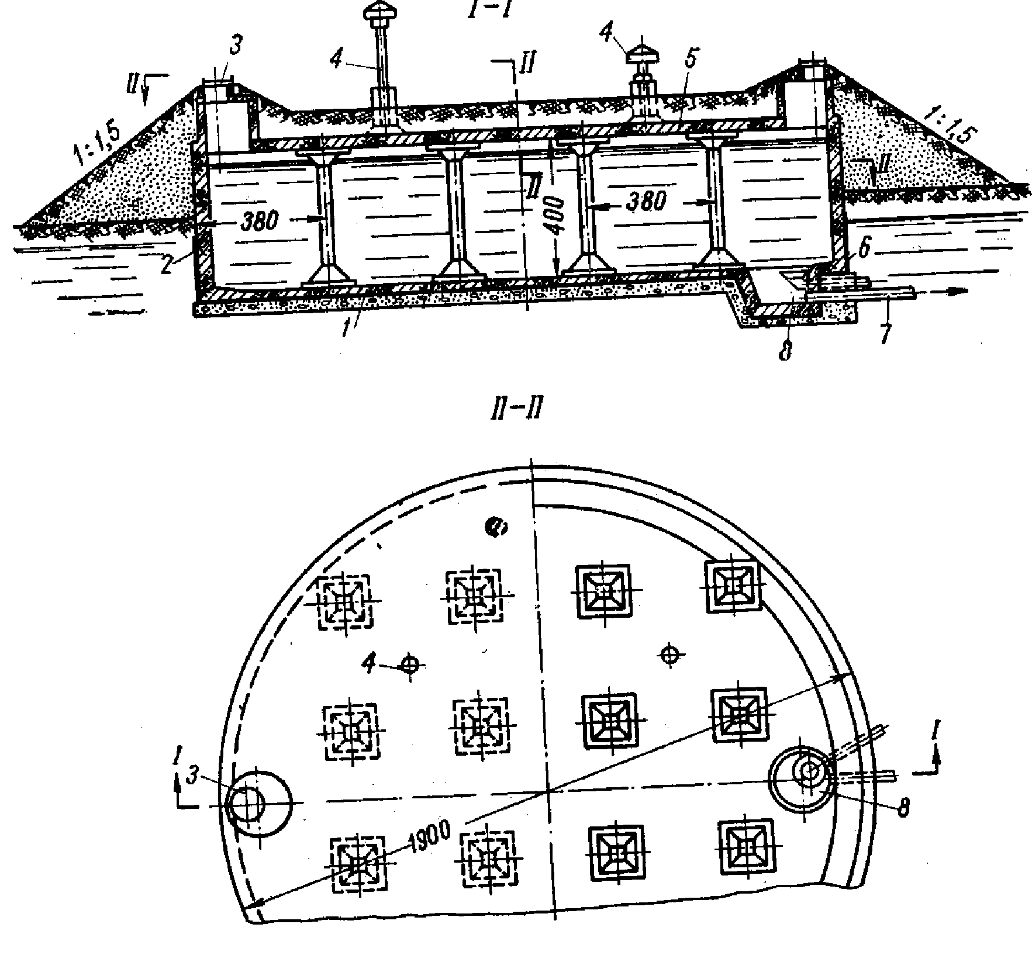

Göwrümi 1000 m3 bolan çygly toprakda gurulan d/b howuz.

1-demrikdirilen topraga mazut çalynyp, beton guýulan düýbi;

2-diwar; 3-deşikli gapak; 4-howa çykaryjy turba; 5-üstüniň örtügi;

6-mazutdan suwa garşy örtük; 7-hana çykaryjy turba; 8-çükürjik.

D/b howuzlar ýerinde guýma ýa-da aýratyn böleklerden ýygnalýan görnüşinde gurulýar.

Kerpiçden we daşdan howuzlar häzirki wagytda örän seýrek gurulýar.